Banfield E-commerce — Documentación técnica
Tienda online de electrónica con panel de empleados · versión v1.11.1

1. Introducción
El proyecto es un e-commerce de electrónica (celulares, notebooks, tablets, audio, smartwatches, TV y monitores, gaming y accesorios) con 45 productos. Tiene dos partes:
- La tienda, que ve el cliente: catálogo con menú de categorías, buscador, filtros, favoritos, carrito y confirmación de pedido. Para comprar no hace falta crear una cuenta; la cuenta es opcional y guarda el historial de pedidos.
- El panel de empleados, al que se entra con Iniciar sesión. Según el rol se ven informes de ventas y facturación, se cambia el estado de los pedidos, se agrega stock, se modifican precios, se da de alta y de baja a productos y se gestionan empleados. Las ganancias solo las ve el dueño.
Los datos se guardan en SQL Server. Un servidor Node.js hace de intermediario entre la página y la base de datos.
Nota de nombre: el repositorio y la base usan “Banfield” (EcommerceBanfield), mientras que la identidad visual actual de la página es “Nexo Tech”. Conviene unificar el nombre antes de la entrega.

2. Requisitos funcionales y cómo se cubrieron
Requisito | Qué se implementó
A. Autenticación y módulo de empleados | Login de empleados, ABM de empleados y gestión de roles (dueño, gerente, administrativo, cajero, repositor) con permisos por rol.
B. ABM de productos y catálogo | Alta, edición y baja de productos con imagen, nombre, descripción, precio neto, IVA, precio al público, descuentos y control de stock.
C. Tienda | Catálogo dinámico, buscador y filtros, carrito y proceso de confirmación de pedido.
D. Reportes y listados de ventas | Listado general de ventas filtrable por fechas y producto, y facturación diaria, semanal, mensual y anual.
Funcionalidades adicionales: estados de pedido, favoritos, cuentas opcionales de clientes, pago con tarjeta simulado, botón de arrepentimiento, newsletter y sección de ganancias para el dueño.

3. Arquitectura
El navegador (HTML + JavaScript) se comunica por HTTP y JSON con el servidor Node.js. El servidor valida los datos, controla la sesión y los permisos, y consulta SQL Server con parámetros y procedimientos almacenados.
Capa | Archivos | Responsabilidad
Página | public/index.html | Dibuja la tienda y el panel. Solo guarda en el navegador los favoritos y la sesión.
Servidor | server/index.js, routes.js, auth.js, db.js | HTTP y archivos estáticos, API, tokens firmados, límite de intentos y conexión a la base.
Base de datos | sql/01_base_de_datos.sql y scripts 02 a 07 | Tablas, restricciones, vistas de reportes y procedimientos con la lógica del negocio.
Pruebas | test/server.test.js | 14 pruebas automáticas del servidor (permisos, validaciones, login, errores y seguridad).
Demo | demo/electro-banfield.html | Versión que funciona sola, sin servidor ni base.
Tecnologías: HTML, CSS y JavaScript sin frameworks; Node.js 18 o superior con el paquete mssql; SQL Server 2017 o superior.

4. Modelo de datos
La base EcommerceBanfield tiene 15 tablas agrupadas así:
Grupo | Tablas
Empleados y permisos | Roles, RolPermisos, Empleados
Catálogo | Categorias, TiposProducto, Productos, Versiones, Colores, ProductoVersiones, ProductoColores
Ventas | Clientes, Pedidos, DetallePedido
Otras | Suscriptores, Arrepentimientos, Parametros
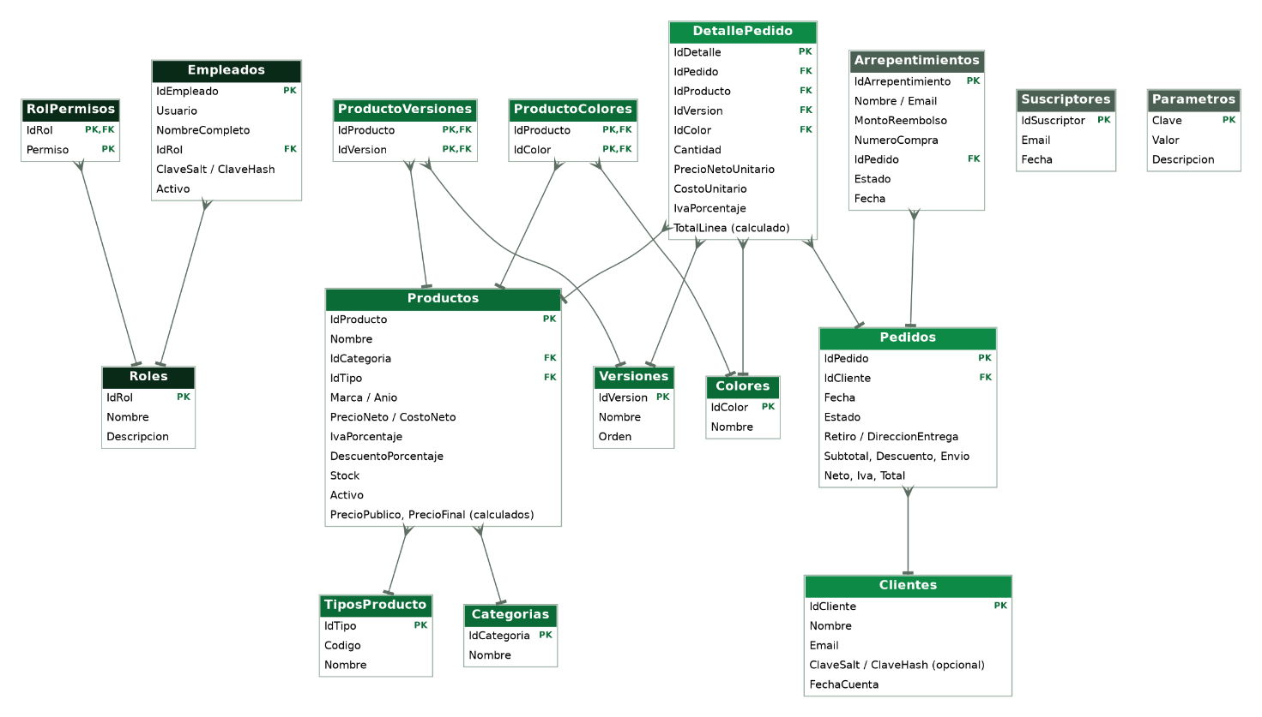
Diagrama entidad-relación de la base de datos
Cada línea de DetallePedido une un pedido con un producto, y cada pedido pertenece a un cliente; el catálogo y los empleados forman dos grupos separados.

4.1 Relaciones principales
- Empleados → Roles (muchos a uno); RolPermisos define qué permisos tiene cada rol.
- Productos → Categorias y TiposProducto (muchos a uno); Productos ↔ Versiones y Colores (muchos a muchos).
- Pedidos → Clientes (muchos a uno); DetallePedido → Pedidos y Productos (un pedido tiene varias líneas).
- Arrepentimientos puede apuntar a un Pedido.

4.2 Decisiones de diseño
- Precios. Productos guarda el precio neto, el IVA y el descuento. PrecioPublico (neto + IVA) y PrecioFinal (con descuento) son columnas calculadas, así siempre son coherentes.
- Historial de precios. DetallePedido guarda el precio neto y el costo al momento de la compra: si el precio cambia después, las ventas anteriores no se alteran.
- Baja lógica. Un producto no se borra: se marca Activo = 0, y se conserva el historial de ventas.
- Clientes con o sin cuenta. Todo pedido queda asociado a un cliente identificado por email. Si compró como invitado, ClaveHash queda en NULL; si después crea la cuenta con el mismo email, conserva sus pedidos.
- Contraseñas. Nunca se guardan en texto plano: se guarda SHA2_256(sal + contraseña) con una sal aleatoria por usuario.
- Parámetros. El IVA, el envío gratis, el costo de envío y el umbral de stock bajo están en Parametros, no en el código.
- Imágenes. PNG, JPG, WEBP o GIF de hasta 300 KB. El archivo se guarda en uploads/ y en la base queda solo la dirección (ImagenUrl). Las 45 fotos incluidas están en public/img/productos/.

4.3 Restricciones principales
- Precios y stock nunca negativos; descuento entre 0 y 100; cantidad mayor a 0.
- Estado de pedido solo pendiente, pagado, enviado, entregado o cancelado.
- Si el pedido es a domicilio, la dirección es obligatoria.
- Email único por cliente; usuario único por empleado.

4.4 Vistas para reportes
Vista | Para qué sirve
vw_CatalogoProductos, vw_StockBajo | Catálogo con precios calculados y productos con poco stock.
vw_ListadoVentas, vw_VentasDetalle | Listado general de ventas y ventas por producto.
vw_FacturacionDiaria, Semanal, Mensual, Anual | Pedidos, neto, IVA y total por período.
vw_GananciaDiaria, Semanal, Mensual, Anual, vw_GananciaPorProducto | Ventas netas, costo y ganancia. Solo con el permiso ganancias.
vw_Arrepentimientos | Solicitudes de arrepentimiento con el estado del pedido.

4.5 Procedimientos almacenados
Procedimiento | Qué hace
usp_RegistrarPedido | Valida el pedido, descuenta stock, calcula descuento y envío y guarda pedido y detalle en una transacción. Si no alcanza el stock, no se guarda nada.
usp_CambiarEstadoPedido | Cambia el estado. Si se cancela, devuelve el stock; un pedido cancelado no se reactiva.
usp_AgregarStock, usp_ModificarPrecio, usp_CambiarActivoProducto | Stock, precios y alta o baja de productos.
usp_CrearEmpleado, usp_ActualizarEmpleado, usp_EliminarEmpleado, usp_LoginEmpleado | Gestión y acceso de empleados. Solo el dueño puede crear, modificar o borrar a otro dueño, y siempre debe quedar al menos uno.
usp_RegistrarCuenta, usp_LoginCliente, usp_MisPedidos | Cuentas opcionales de clientes.
usp_RegistrarArrepentimiento, usp_CambiarEstadoArrepentimiento, usp_Suscribir, usp_QuitarSuscriptor | Arrepentimiento y newsletter.

5. Cálculos
- Precio al público = precio neto × (1 + IVA / 100).
- Precio final = precio al público × (1 − descuento / 100).
- Envío: gratis si retira en sucursal o si el subtotal llega al mínimo; si no, costo fijo (ambos en Parametros).
- Total = subtotal + envío.
- Ganancia = ventas netas (sin IVA, con descuentos) − costo de lo vendido. No cuenta pedidos cancelados.

6. Roles y permisos
Permiso | Dueño | Gerente | Administrativo | Cajero | Repositor
Informe de ventas | sí | sí | sí | sí | —
Cambiar estado de pedidos | sí | sí | sí | sí | —
Facturación | sí | sí | sí | — | —
Ganancias y costos | sí | — | — | — | —
Arrepentimientos y newsletter | sí | sí | sí | — | —
Agregar stock | sí | sí | sí | — | sí
Modificar precios | sí | sí | sí | — | —
Alta y baja de productos | sí | sí | — | — | —
Gestionar empleados | sí | sí | — | — | —
Los permisos están en la tabla RolPermisos y el servidor los controla en cada solicitud; ocultar un botón en la página no alcanza como protección.

7. API del servidor
Todas las respuestas son JSON. Las rutas de empleados piden sesión (Authorization: Bearer <token>) y el permiso indicado.
Ruta | Acceso
GET /api/productos | Público (solo activos, sin costos).
POST /api/pedidos | Público: se compra sin cuenta. Rechaza cualquier dato de la tarjeta.
POST /api/newsletter, POST /api/arrepentimientos | Público.
POST /api/login, POST /api/cuentas | Público, con límite de intentos.
GET /api/yo | Sesión (empleado o cliente).
GET /api/mis-pedidos | Cliente.
GET, POST /api/admin/productos, PUT /api/admin/productos/:id | Alta y edición: permiso altabaja.
PATCH /api/admin/productos/:id/stock, /precio, /activo | stock, precios, altabaja.
GET /api/admin/pedidos, PATCH /api/admin/pedidos/:id/estado | pedidos, ventas o facturacion para ver; pedidos para cambiar estado.
GET /api/admin/ganancias | ganancias.
GET, POST, PUT, DELETE /api/admin/empleados | empleados.
GET /api/admin/arrepentimientos, GET, DELETE /api/admin/newsletter | arrepentimientos, newsletter.

8. Seguridad
- Los permisos se verifican siempre en el servidor, nunca solo en la página.
- Sesiones con token firmado HMAC-SHA256 (formato JWT HS256) que vence a las 8 horas.
- Límite de intentos en el login para frenar la fuerza bruta.
- Todas las consultas usan parámetros: no se arma SQL concatenando datos del usuario.
- Contraseñas con sal y hash; el costo de los productos solo lo ve el dueño.
- Pago simulado: el número de tarjeta y el CVC nunca llegan al servidor; solo se guarda la marca y los últimos 4 dígitos.
- Archivos estáticos protegidos contra salir de la carpeta pública, y encabezados de seguridad (nosniff, Referrer-Policy, Content-Security-Policy).

9. Puesta en marcha
- En SSMS ejecutar sql/01_base_de_datos.sql (crea la base EcommerceBanfield; si ya existe, la reemplaza) y luego sql/02_usuario_de_la_app.sql, cambiando antes la contraseña.
- Copiar .env.example como .env y completar los datos de conexión y TOKEN_SECRET (texto largo y aleatorio).
- Ejecutar npm install y npm start.
- Abrir http://localhost:3000.
Usuarios de prueba (cambiarlos antes de publicar): dueno, gerente, admin, cajero y repositor; sus contraseñas están en el README.

10. Control de versiones
Rama | Uso
main | Versión estable que se entrega, con etiquetas de versión (hasta v1.11.1).
develop | Integración de funcionalidades terminadas.
feature/..., fix/..., chore/... | Una rama por funcionalidad o corrección, creadas desde develop.

11. Limitaciones conocidas
- El script SQL no se probó en un SQL Server real durante el desarrollo: la primera ejecución hay que revisarla.
- El pago es una simulación: no hay pasarela real, emails automáticos, stock por versión ni recuperación de contraseña.
- Los usuarios y claves de prueba, los datos de contacto y los costos de los productos son de ejemplo.
- Para publicarlo en internet hay que usar HTTPS y cambiar las claves.

